【応用_午前_過去問】ネットワーク④

☆☆☆☆

〔問１〕

テキスト, 手紙

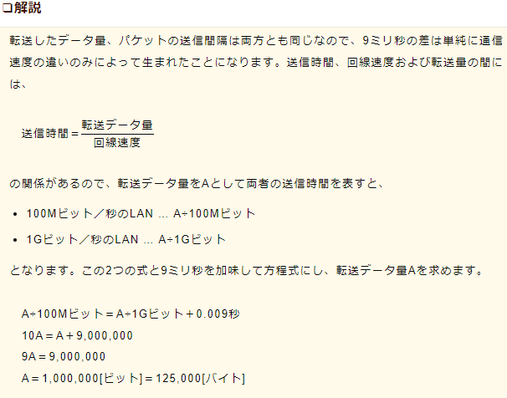

☆☆☆☆

※解説

〔問２〕

